Oficio Nº 18.363
rrp/com
S.28ª/371ª

VALPARAÍSO, 10 de mayo de 2023

Tengo a honra comunicar a US. que la Cámara de Diputados, en sesión del día de hoy, acordó remitir a la Comisión que US. preside el proyecto de ley que modifica el Código Penal para tipificar los delitos de acoso y chantaje sexuales, correspondiente al boletín Nº15.899-07, inicialmente asignado a la Comisión de Constitución, Legislación, Justicia y Reglamento.

Asimismo, acordó que una vez informado por la Comisión de Seguridad Ciudadana sea remitido a la Comisión de Mujeres y Equidad de Género para su estudio e informe.

Lo que pongo en conocimiento de US., por orden del señor Presidente de la Cámara de Diputados, y en virtud del referido acuerdo.
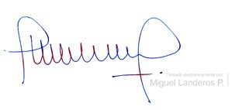
Dios guarde a US.

MIGUEL LANDEROS PERKIĆ
Secretario General de la Cámara de Diputados

